Rapport du TP5 portant sur l’analyse des cultures pratiquées, des intrants utilisés et des rendements agricoles au Nigeria
Rédaction de Herman YAMAHA et Bourama DIALLO, sous la supervision de M. Aboubacar HEMA
Année académique 2025 - 2026
Table of Contents
1 Contexte et objectifs 1
2 Approche méthodologique 2
2.1 Sources de données mobilisées 2
2.2 Méthodes par tâche 2
3 Présentation des résultats 5
3.1 Cultures pratiquées (Q25) 5
3.2 Diversification culturale (Q26) 6
3.3 Adoption des intrants agricoles (Q27) 7
3.4 Rendements du maïs et du millet par État (Q28) 8
3.5 Rendements selon l’utilisation d’engrais inorganique (Q29) 10
4 Conclusion 12
Références bibliographiques 13

1 Contexte et objectifs

Ce rapport analyse la production agricole des ménages nigérians à partir de la Wave 4 (2018/2019) du Nigeria General Household Survey Panel (GHS-Panel), un dispositif longitudinal en quatre vagues (2010–2018) conduit par la National Bureau of Statistics (NBS) du Nigeria dans le cadre du programme LSMS-ISA de la Banque Mondiale. Conformément aux orientations qui nous ont été données, l’ensemble des analyses porte exclusivement sur la vague 4.
Cinq axes d’analyse sont développés dans le présent rapport, correspondant aux tâches Q25 à Q29 de l’énoncé :
- Q25 — Identification des 15 cultures les plus fréquemment pratiquées ;
- Q26 — Calcul et comparaison de l’indice de diversification culturale ;
- Q27 — Mesure du taux d’adoption des intrants agricoles (engrais, pesticides, herbicides) ;
- Q28 — Distribution des rendements du maïs et du millet par État ;
- Q29 — Comparaison des rendements selon l’utilisation d’engrais inorganique.
Toutes les estimations intègrent les pondérations transversales wt_wave4 pour être représentatives de la population agricole nigériane de 2018.

2 Approche méthodologique

2.1 Sources de données mobilisées
Quatre fichiers .dta sont utilisés, tous issus du module Agriculture-Post-Harvest Wave 4 du GHS-Panel.
Tableau 1 : Sources de données mobilisées — GHS Panel Wave 4
Fichier .dta | Contenu principal | Tâches
secta3i_harvestw4 | Cultures par parcelle — cropcode, quantité récoltée, facteur de conversion en kg | Q25, Q26, Q28, Q29
secta11c2_harvestw4 | Intrants par parcelle — engrais inorg. (NPK, Urée), engrais org., pesticide, herbicide | Q27, Q29
secta1_harvestw4 | Plot roster W4 — superficies GPS des parcelles (m², converti en ha) | Q28, Q29
secta_harvestw4 | Pondérations wt_wave4, zone géopolitique (1-6), État (1-37), milieu de résidence | Toutes
Les trois premiers fichiers sont téléchargés automatiquement depuis le dépôt GitHub du projet (Herman-YAMAHA/NYHP, branche main, dossier TP4_raw). Le fichier secta11c2_harvestw4 est inclus directement dans data/raw/.

2.2 Méthodes par tâche

2.2.1 Construction des superficies et des rendements (Q28, Q29)
Le fichier secta1_harvestw4 (plot roster Wave 4) fournit les superficies des parcelles en mètres carrés, issues de mesures GPS. Deux sources sont exploitées par ordre de priorité :
- GPS actuel (si sa1q9 == 1) : superficie mesurée lors de la visite après les récoltes (sa1q11, en m²) — source privilégiée car la plus précise.
- GPS précédent (prefilled_gps_area) : superficie issue de la visite après les semis, utilisée comme valeur de remplacement lorsque le GPS actuel est absent.
La conversion vers l’hectare est : $\text{area_ha}={\text{area_m}}^{2}/10 000$. La couverture obtenue est de 90.4% des parcelles maïs/millet (3190 parcelles avec rendement calculable, 338 exclues faute de superficie valide, due aux valeurs manquantes aussi bien dans le GPS actuel que dans le GPS précédent).
Le rendement en kg/ha est calculé comme :
$$\text{Rendement} \left(\text{kg/ha}\right)=\frac{\text{Prod}\text{uction} \left(\text{kg}\right)}{\text{Superficie} \left(\text{ha}\right)}$$
où la production en kg est obtenue par le produit sa3iq6i × sa3iq6_conv (quantité récoltée × facteur de conversion).
Les facteurs de conversion zone-spécifiques pour les unités locales (heaps, ridges, stands) fournis dans la documentation sont intégrés pour référence ; ils ne sont pas appliqués aux superficies de secta1 qui sont déjà en m².
Tableau 2 : Facteurs de conversion zone-spécifiques (unités locales vers hectares)
Zone géopolitique | Heaps (ha) | Ridges (ha) | Stands (ha)
North Central (1) | 0.00012 | 0.00270 | 0.00006
North East (2) | 0.00016 | 0.00400 | 0.00016
North West (3) | 0.00011 | 0.00494 | 0.00004
South East (4) | 0.00019 | 0.00230 | 0.00004
South South (5) | 0.00021 | 0.00230 | 0.00013
South West (6) | 0.00012 | 0.00001 | 0.00041

2.2.2 Cultures et diversification (Q25, Q26)
Pour Q25, la fréquence de chaque culture est calculée au niveau ménage (un ménage comptant pour 1 même s’il cultive la même espèce sur plusieurs parcelles, via distinct(hhid, cropcode)). La proportion pondérée est obtenue par : pct=i​wi⋅1hhidi cultive c/i​wi. Les cultures sont classées en six types agronomiques selon le codebook GHS, avec traduction en français.
Pour Q26, l’indice de diversification est le nombre de codes cultures distincts par ménage. La comparaison Urbain/Rural est réalisée par le test de Wilcoxon-Mann-Whitney (non paramétrique, adapté à la distribution discrète bornée de cet indice), complété par la taille d’effet r de Rosenthal : $r=\left|Z\right|/\sqrt{n}$, interprétée comme négligeable ($r<0,10$), petite ($0,10$–$0,30$), moyenne ($0,30$–$0,50$) ou grande ($r>0,50$).

2.2.3 Adoption des intrants (Q27)
Le fichier secta11c2_harvestw4 collecte l’utilisation réelle (oui/non) de six intrants au niveau parcelle : engrais inorganique (NPK, Urée), engrais organique, pesticide, herbicide. L’agrégation au niveau ménage repose sur la règle any() : un ménage est classé “utilisateur” si au moins une de ses parcelles a reçu l’intrant. Les taux pondérés sont estimés via survey_mean() du package srvyr, avec intervalles de confiance à 95%. L’association entre milieu (Urbain/Rural) et adoption de l’engrais inorganique est testée par le test du chi-deux de Pearson.

2.2.4 Tests et valeurs aberrantes (Q28, Q29)
Les valeurs aberrantes de rendement sont supprimées par la règle IQR × 3, appliquée séparément par culture (maïs, millet). Cette règle, plus conservative que IQR × 1,5, préserve la variabilité naturelle des rendements agricoles smallholder. La significativité des différences inter-États est testée par le test de Kruskal-Wallis (non paramétrique, H0 : distributions identiques entre États). Pour Q29, le test de Wilcoxon-Mann-Whitney compare les rendements avec et sans engrais, complété par r de Rosenthal.

3 Présentation des résultats

3.1 Cultures pratiquées (Q25)
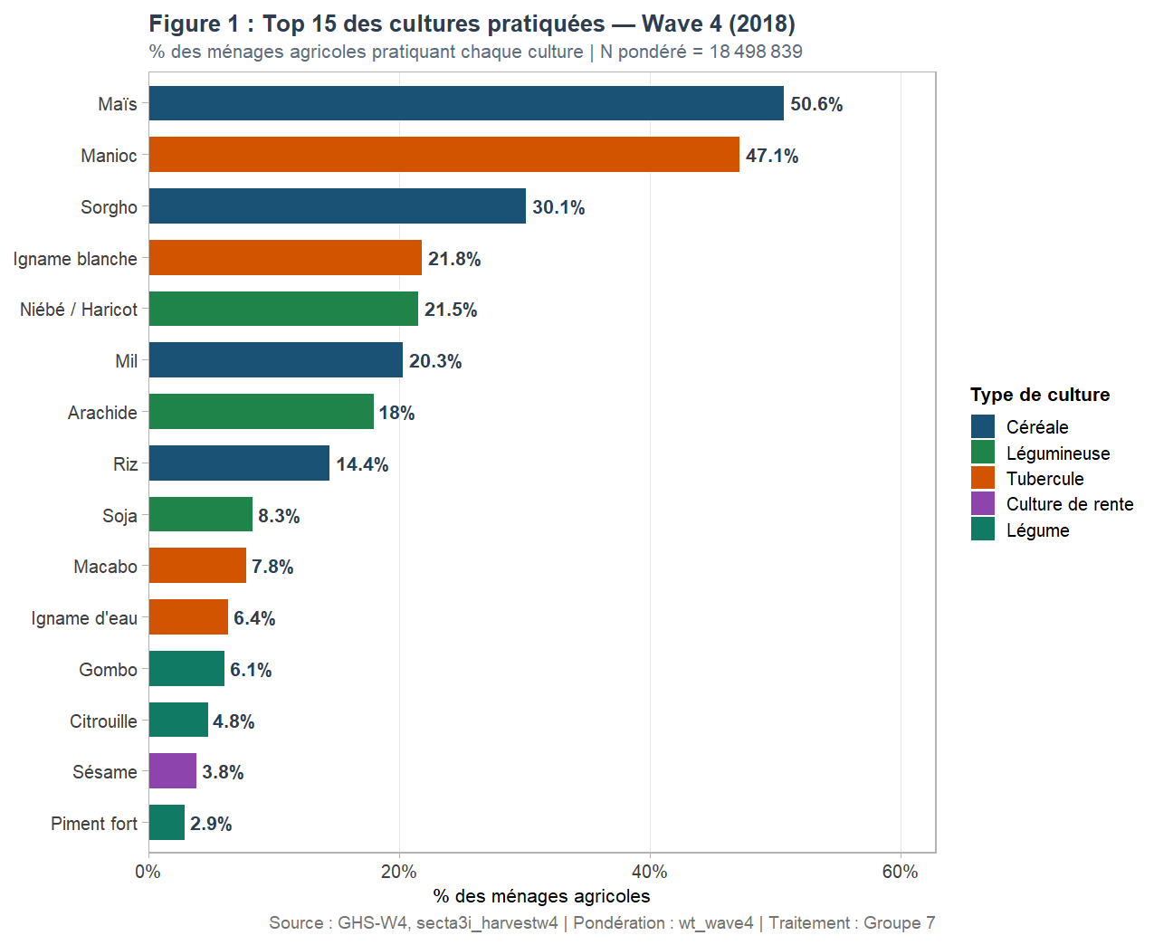
Top 15 des cultures pratiquées par les ménages agricoles — GHS Wave 4, 2018. Pondération wt_wave4.
Tableau 3 : Top 15 des cultures pratiquées — GHS Wave 4, 2018 (% pondérés).
Culture | Type | % ménages
Maïs | Céréale | 50.6
Manioc | Tubercule | 47.1
Sorgho | Céréale | 30.1
Igname blanche | Tubercule | 21.8
Niébé / Haricot | Légumineuse | 21.5
Mil | Céréale | 20.3
Arachide | Légumineuse | 18.0
Riz | Céréale | 14.4
Soja | Légumineuse | 8.3
Macabo | Tubercule | 7.8
Igname d'eau | Tubercule | 6.4
Gombo | Légume | 6.1
Citrouille | Légume | 4.8
Sésame | Culture de rente | 3.8
Piment fort | Légume | 2.9
La culture la plus répandue est le Maïs, pratiqué par 50.6% des ménages agricoles nigérians. Les céréales (4 dans le top 15 : maïs, sorgho, millet, riz, acha) dominent le paysage cultural, soulignant leur rôle central dans la sécurité alimentaire nationale. Les tubercules (manioc, ignames) constituent la seconde famille dominante, reflétant les spécificités agro-écologiques du Sud du Nigeria. Les légumineuses (niébé, arachide, melon/egusi) et les cultures de rente (palmier à huile, plantain) complètent ce tableau diversifié.

3.2 Diversification culturale (Q26)
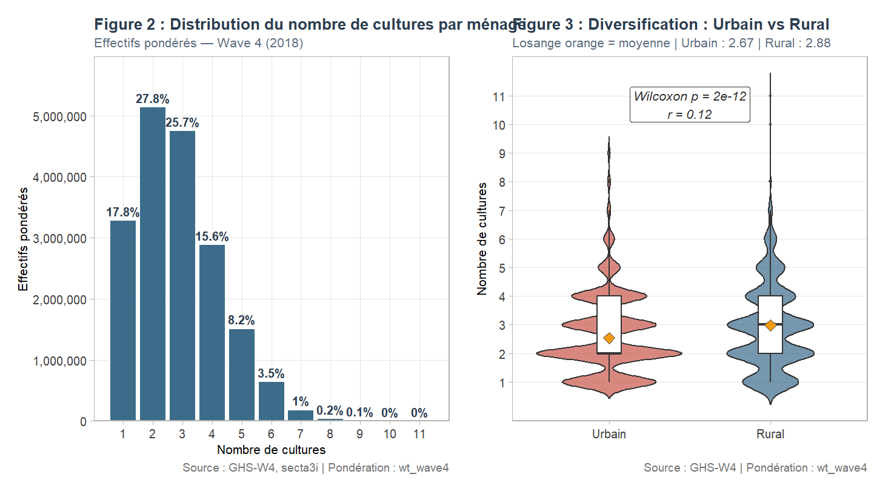
Distribution et comparaison de la diversification culturale par milieu — GHS Wave 4, 2018. Losange orange = moyenne pondérée.
Tableau 4 : Diversification culturale pondérée par milieu — GHS Wave 4, 2018
Milieu | Moyenne pond. | IC inf. 95% | IC sup. 95% | Médiane pond.
Urbain | 2.67 | 2.50 | 2.84 | 2
Rural | 2.88 | 2.81 | 2.95 | 3
Les ménages ruraux cultivent en moyenne 2.88 cultures contre 2.67 en milieu urbain. Le test de Wilcoxon-Mann-Whitney confirme une différence hautement significative (p = 2e-12, r = 0.12), avec une taille d’effet qualifiée de petite. Cette pluriculture rurale reflète les stratégies de diversification et de résilience alimentaire des exploitations familiales nigérianes, qui répartissent les risques climatiques et économiques sur plusieurs productions.

3.3 Adoption des intrants agricoles (Q27)
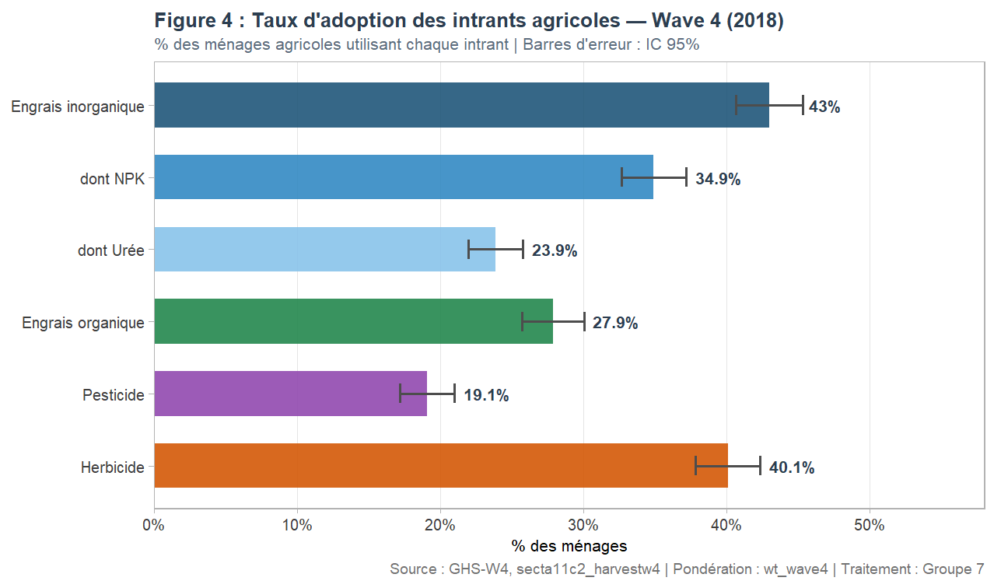
Taux d’adoption pondérés des intrants agricoles par type — GHS Wave 4, 2018. Barres d’erreur : IC 95%.
Tableau 5 : Taux d'adoption pondérés des intrants agricoles — GHS Wave 4, 2018.
Intrant | Taux pond. (%) | IC inf. 95% | IC sup. 95%
Engrais inorganique | 43.0 | 40.7 | 45.3
Herbicide | 40.1 | 37.8 | 42.4
dont NPK | 34.9 | 32.7 | 37.2
Engrais organique | 27.9 | 25.7 | 30.1
dont Urée | 23.9 | 22.0 | 25.8
Pesticide | 19.1 | 17.2 | 21.0
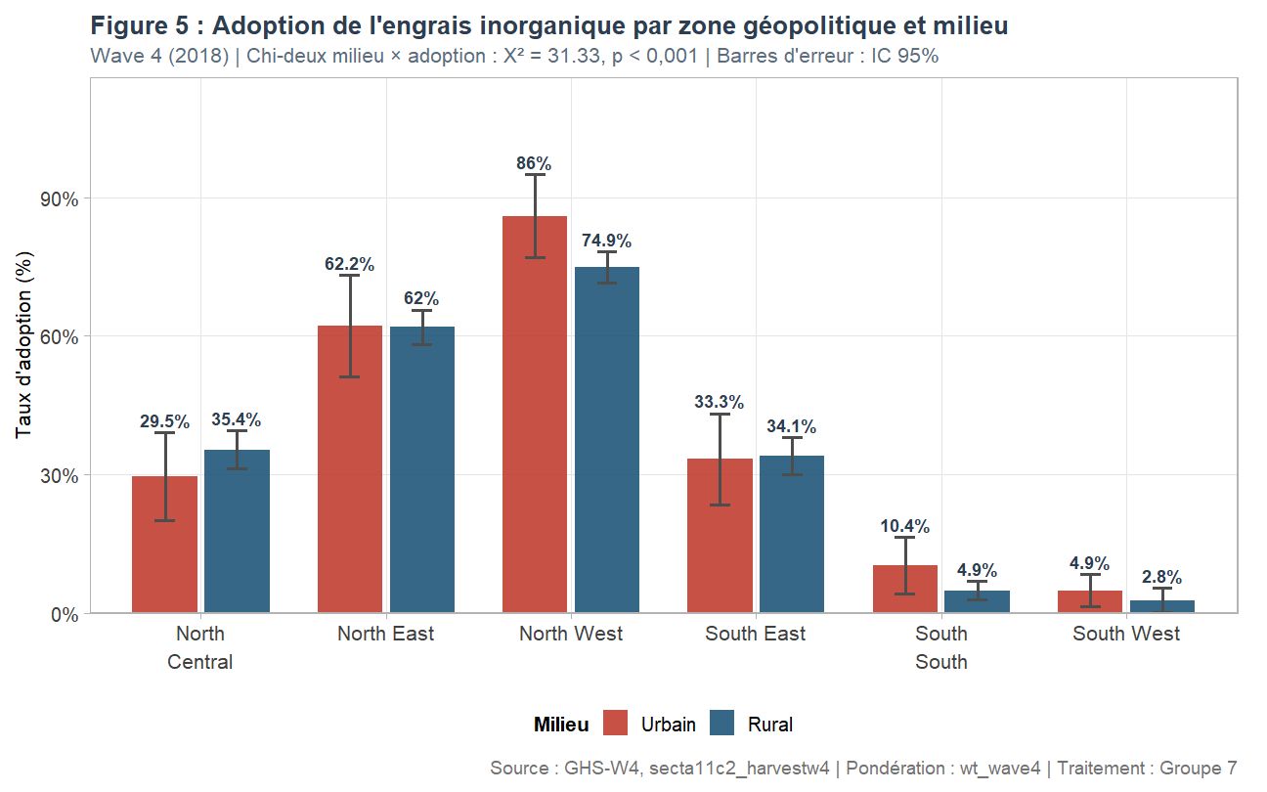
Taux d’adoption de l’engrais inorganique par zone géopolitique et milieu — GHS Wave 4, 2018. Barres d’erreur : IC 95%.
43% des ménages agricoles nigérians ont utilisé de l’engrais inorganique en 2018, tandis que l’herbicide est l’intrant le plus fréquemment employé (40.1%), reflétant l’intensification de la gestion des adventices dans les systèmes céréaliers. Des disparités géographiques marquées apparaissent : le Nord-Ouest et le Nord-Est affichent les taux d’adoption d’engrais les plus élevés, portés par les politiques de subvention des intrants et la prépondérance des systèmes céréaliers extensifs. Le test du chi-deux confirme une association significative entre le milieu de résidence et l’adoption d’engrais inorganique (X² = 31.33, p < 0,001).

3.4 Rendements du maïs et du millet par État (Q28)
Tableau 6 : Statistiques de rendement (kg/ha) maïs et millet — GHS Wave 4. Outliers IQR×3 supprimés.
Culture | N | Moy. (kg/ha) | Méd. (kg/ha) | Éc. type | Q1 | Q3
Maïs | 2,207 | 1,229 | 813 | 1,219 | 358 | 1,682
Mil | 883 | 741 | 499 | 670 | 270 | 991
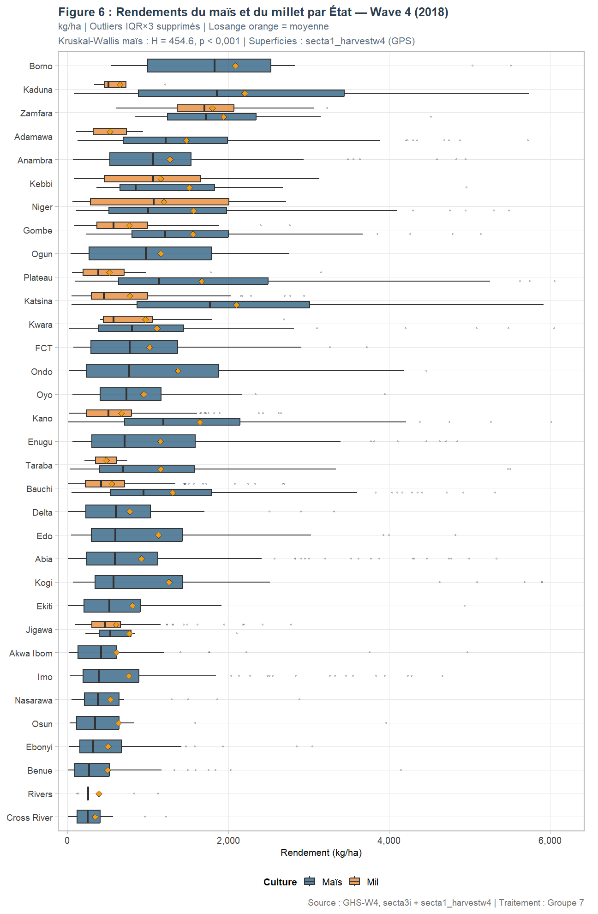
Rendements du maïs et du millet par État (kg/ha) — GHS Wave 4, 2018. Losange orange = moyenne. Outliers IQR×3 supprimés.
Les différences de rendements entre États sont hautement significatives (Kruskal-Wallis : H = 454.6, p < 0,001). Certains États du Centre-Nord et du Nord-Ouest affichent des rendements médians supérieurs, bénéficiant d’un meilleur accès aux intrants et de pluviométries favorables. Les États sahéliens du Nord-Est présentent des rendements plus faibles, contraints par la variabilité climatique et les aléas de la saison des pluies.

3.5 Rendements selon l’utilisation d’engrais inorganique (Q29)
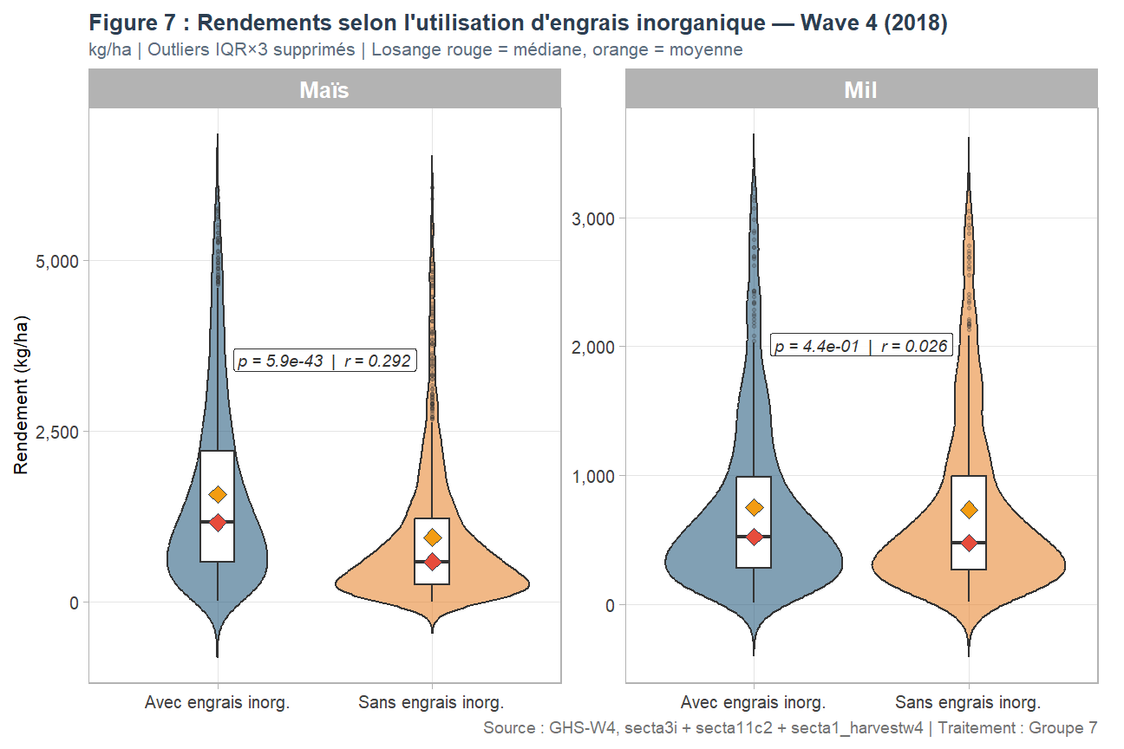
Rendements (kg/ha) selon l’utilisation d’engrais inorganique — GHS Wave 4, 2018. Losange rouge = médiane, orange = moyenne.
Tableau 7 : Rendements (kg/ha) par groupe d'engrais — GHS Wave 4.
Culture | Groupe | N | Méd. (kg/ha) | Moy. (kg/ha) | Q1 | Q3
Maïs | Avec engrais inorg. | 996 | 1,164 | 1,575 | 584 | 2,204
Maïs | Sans engrais inorg. | 1,211 | 590 | 944 | 262 | 1,222
Mil | Avec engrais inorg. | 448 | 522 | 749 | 282 | 987
Mil | Sans engrais inorg. | 435 | 475 | 732 | 263 | 991
Tableau 8 : Tests de Wilcoxon-Mann-Whitney — rendements avec vs sans engrais inorganique.
Culture | Stat. W | p-valeur | r de Rosenthal | Taille d'effet
Maïs | 398,405 | 5.9e-43 | 0.292 | Petite
Mil | 94,538 | 4.4e-01 | 0.026 | Négligeable
Les parcelles de maïs utilisant l’engrais inorganique affichent un rendement médian de 1164 kg/ha contre 590 kg/ha sans engrais, soit un ratio de 2×. La différence est statistiquement significative (p = 5.9e-43) avec une taille d’effet r = 0.292 qualifiée de petite. Un résultat similaire est observé pour le millet (p = 4.4e-01, r = 0.026). Ces résultats soulignent le rôle positif des intrants chimiques dans l’amélioration de la productivité agricole, tout en suggérant que des facteurs complémentaires — qualité des sols, variétés utilisées, gestion de l’eau — conditionnent également les performances.

4 Conclusion

Quatre enseignements principaux ressortent de cette analyse de la production agricole nigériane en Wave 4.
Une agriculture dominée par les céréales et les tubercules. Le maïs (50.6% des ménages), le sorgho et le manioc concentrent l’essentiel des exploitations, reflétant la double vocation vivrière et commerciale de l’agriculture nigériane selon les zones agro-écologiques.
Une diversification plus marquée en milieu rural. Les ménages ruraux cultivent en moyenne 2.88 cultures contre 2.67 en milieu urbain (p = 2e-12), confirmant les stratégies de résilience des exploitations familiales par la pluriculture.
Des intrants encore peu adoptés, avec de fortes disparités géographiques. Seuls 43% des ménages ont utilisé de l’engrais inorganique. Le Nord du Nigeria affiche les taux les plus élevés, portés par les politiques de subvention et les systèmes céréaliers extensifs. Ces faibles taux d’adoption nationaux constituent un levier d’amélioration des rendements à fort potentiel.
Un effet positif et significatif de l’engrais sur les rendements. Les parcelles sous engrais inorganique produisent en médiane 2× plus de maïs (p = 5.9e-43, r = 0.292). La taille d’effet petite invite néanmoins à considérer l’ensemble du paquet technologique (semences améliorées, eau, conseil agronomique) pour maximiser les gains de productivité.

Références bibliographiques

- World Bank / NBS Nigeria (2019). Nigeria General Household Survey Panel 2018-2019, Wave 4. LSMS-ISA. Washington DC : The World Bank.
- Adjognon, S. G., Liverpool-Tasie, L. S. O. & Reardon, T. A. (2017). Agricultural input credit in Sub-Saharan Africa. World Development, 94, 386–400.
- Lumley, T. (2010). Complex Surveys: A Guide to Analysis Using R. Hoboken : Wiley.
- Kruskal, W. H. & Wallis, W. A. (1952). Use of ranks in one-criterion variance analysis. Journal of the American Statistical Association, 47(260), 583–621.
- Wilcoxon, F. (1945). Individual comparisons by ranking methods. Biometrics Bulletin, 1(6), 80–83.
- Cohen, J. (1988). Statistical Power Analysis for the Behavioral Sciences (2e éd.). Hillsdale : Lawrence Erlbaum.

Rapport produit avec R Markdown (knitr/officer) — ENSAE Pierre Ndiaye, 2025-2026.

